MARCO CIRCHIRILLO. GLI SPAZI DELL’IDENTITA’

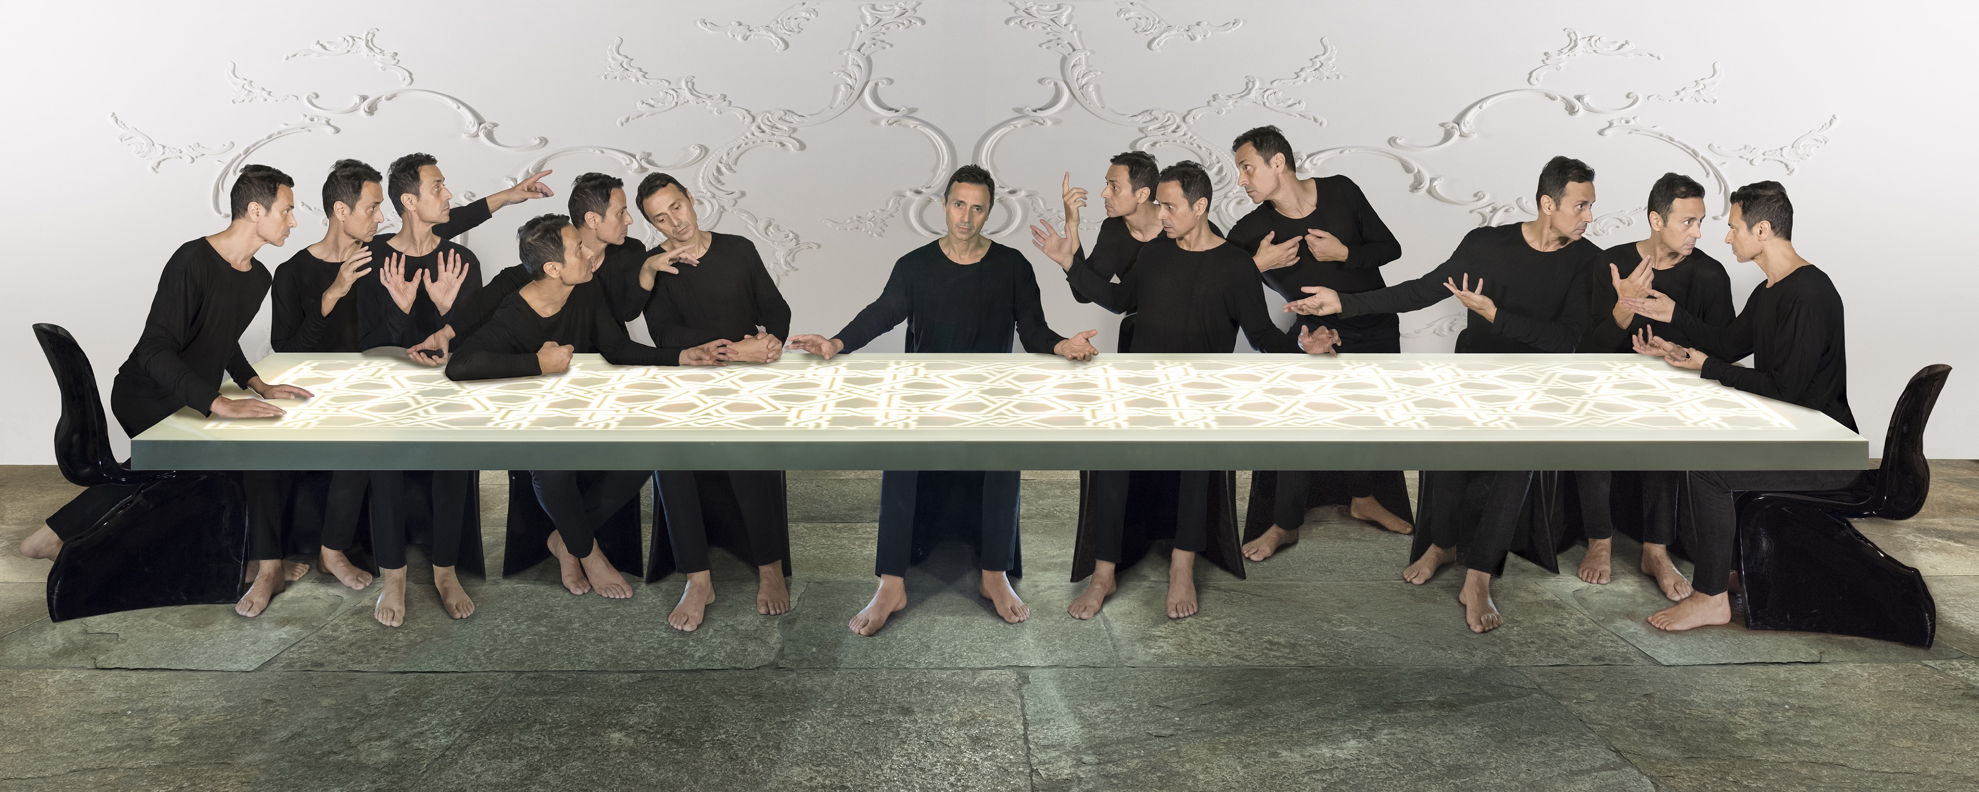
Nell’ambito della 17a edizione di Milano Photofestival, Spazio Kryptos è lieta di presentare, dal 4 al 18 ottobre 2022, la personale di Marco Circhirillo “Gli spazi dell’identità”, a cura di Francesca Interlenghi e Roberto Mutti che ne hanno redatto i testi critici.

Circhirillo (Parma, 1980) si occupa di fotografia concependola come un tentativo di rimedio all’eterno fluire dell’esistenza, come rappresentazione delle idee, dei pensieri, dei sogni della mente ma anche e soprattutto dei mostri e delle angosce che la abitano. Non tanto una volontà di esorcizzazione e annientamento i mali del nostro tempo, quanto il desiderio di incontrarli, conoscerne la profondità, imparare a convivere con essi. Di stampo surrealista, influenzato da colui che ritiene il suo maestro ideale, Man Ray, ha esposto in molte occasioni le proprie opere.

Scrive Roberto Mutti, direttore artistico del festival e co-curatore della mostra: «L’ispirazione da cui muove Circhirillo si inserisce nell’ambito di una rivisitazione del Surrealismo il che appare in qualche modo inevitabile per un fotografo che dichiara la sua predilezione per Man Ray e per le intuizioni che portarono il grande artista americano a scoprire nuovi e fino ad allora impensabili confini estremi verso cui spingere la fotografia. In questa ricerca esteticamente spettacolare e filosoficamente complessa l’Io civetta audacemente con l’Es, scherza prendendolo un po’ in giro con il Super Ego e, guardandosi allo specchio, scopre che l’essere solo non gli basta.»

Moltiplicare la figura umana – come fa il fotografo con la propria e con quella di altri – allude, infatti, al desiderio di ognuno di essere attore e spettatore di una realtà da osservare da mille punti di vista, da vivere in molteplici ruoli nelle sue diverse dimensioni spaziotemporali.

Conclude Interlenghi: «Indagando il tema dell’identità, e le sue possibili declinazioni, Circhirillo presenta i soggetti del suo lavoro in una proliferazione quasi ossessiva, potenzialmente infinita, attraverso un puro prodotto dell’immaginazione nel quale si condensano le fantasie, i drammi, le storie e le trame di ognuno di noi. Il clone, la replica, il multiplo, sono tutte varianti della propria identità, variabili delle sue ombre materiali e immateriali, in cui l’essere si rispecchia senza trascendersi.»

_____________
Marco Circhirillo. Gli spazi dell’identità
Milano Photofestival 17th
a cura di Francesca Interlenghi e Roberto Mutti
Spazio Kryptos, Milano Via Panfilo Castaldi 26
4.10.2022 - 18.10.2022
inaugurazione 4 ottobre h 18
lunedì-venerdì 15.30-19

